附件1

峨边彝族自治县司法局

2026年部门预算

单位（签章）：____________________

2026年3月24日

目录
第一部分 司法局概况
一、基本职能及主要工作
二、2026年重点工作
第二部分 司法局2026年部门预算表
一、部门收支总表
二、部门收入总表
三、部门支出总表
四、财政拨款收支预算总表
五、财政拨款支出预算表（部门经济分类科目）
六、一般公共预算支出预算表
七、一般公共预算基本支出预算表
八、一般公共预算项目支出预算表
九、一般公共预算“三公”经费支出预算表
十、政府性基金预算支出表
十一、政府性基金预算“三公”经费支出预算表
十二、国有资本经营预算支出表
十三、部门预算项目支出绩效目标表
十四、部门整体支出绩效目标表
十五、政府采购预算表
第三部分 司法局2026年部门预算情况说明
第四部分 名词解释

第一部分 峨边彝族自治县司法局概况

一、基本职能及主要工作
（一）职能简介：根据县委、县政府批准的三定方案，县司法局职责为：承担中共峨边彝族自治县委全面依法治县办日常工作，履行人民调解、普法宣传、社区矫正、安置帮教、公共法律服务、基层司法所业务和法治政府建设等职能。
（二）2026年重点工作任务介绍：2026年，全县司法行政工作要紧紧围绕“服务”“保障”两条主线，着力提升法治能力现代化、法律服务均等化、法治建设高效化、基层治理法治化水平，服务保障全县项目建设、产业发展和招商引资；服务保障企业高质量发展，打造法治化营商环境；服务保障人民群众民生需求，提升人民群众幸福感获得感。努力锻造忠诚干净担当的司法行政铁军，切实把法治优势转化为基层治理效能，奋力开创司法行政工作新局面。
二、部门预算单位构成
峨边彝族自治县司法局预算单位1个，其中：行政单位1个，事业单位2个。
峨边彝族自治县司法局总编制40名，其中：行政编制32名，参公编制3名，工勤编制3名，事业编制2名。在职人员总数33名，其中：行政31名，工勤1名，事业1名。离休0名。

第二部分 峨边彝族自治县司法局

2026年部门预算表

详见附件2：峨边彝族自治县司法局预算公开报表

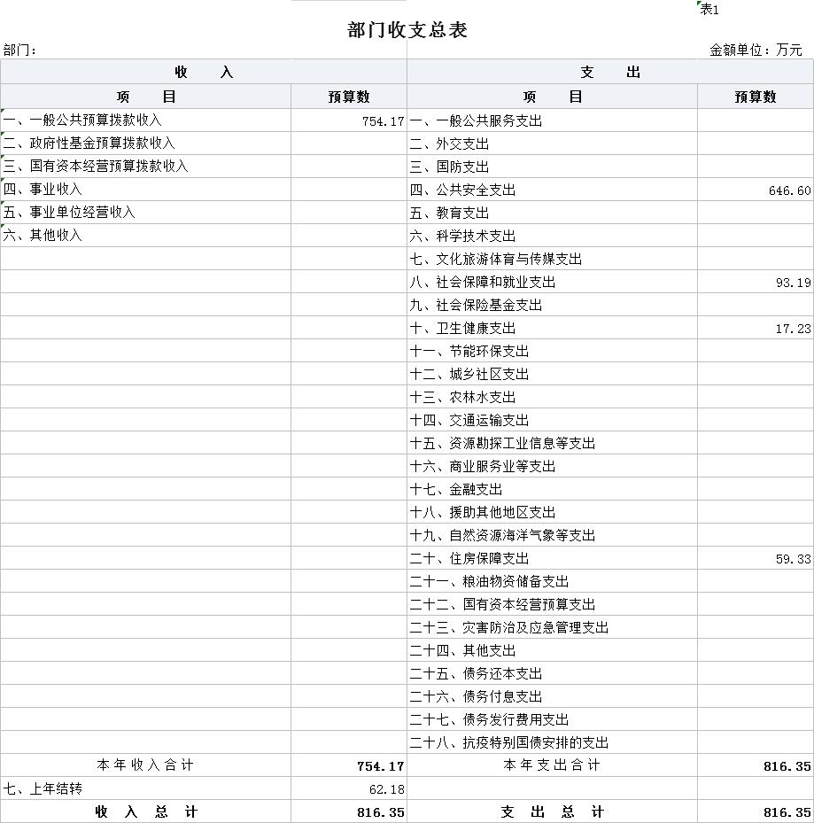

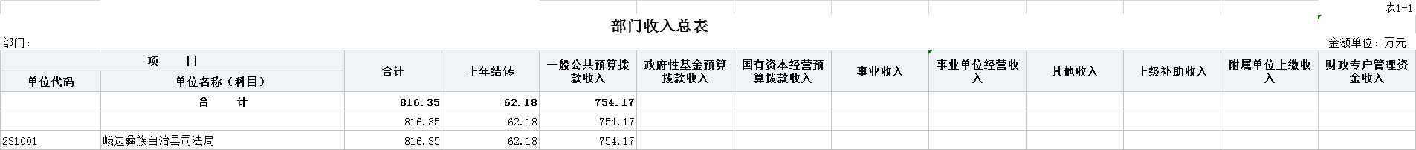

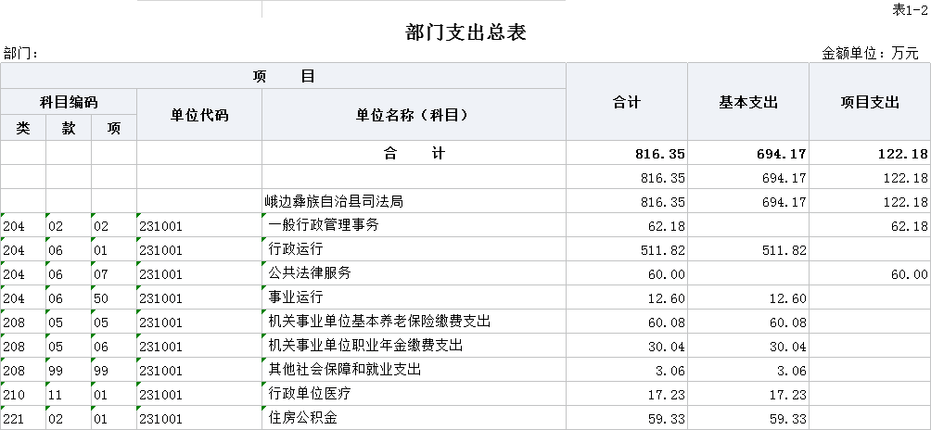

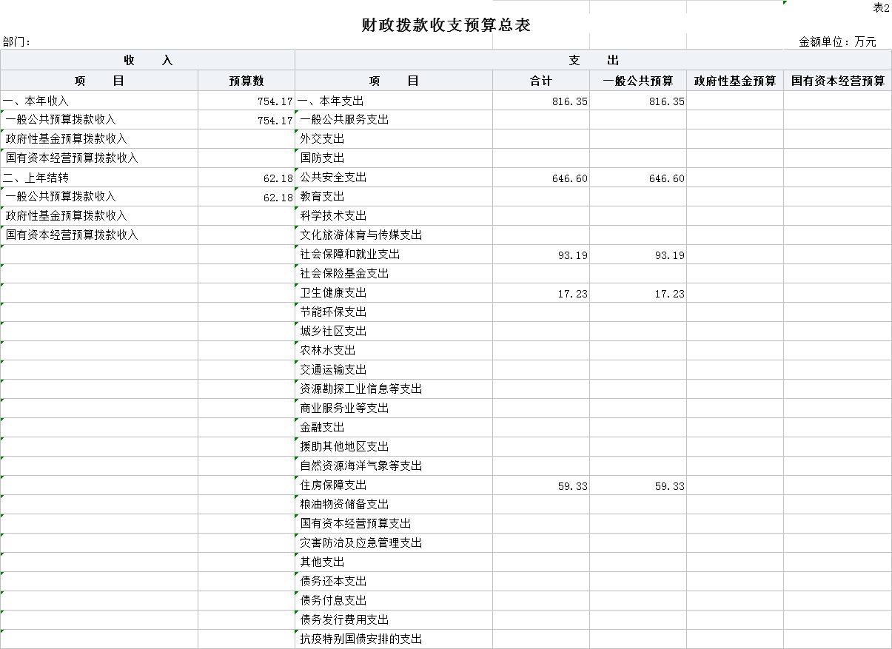

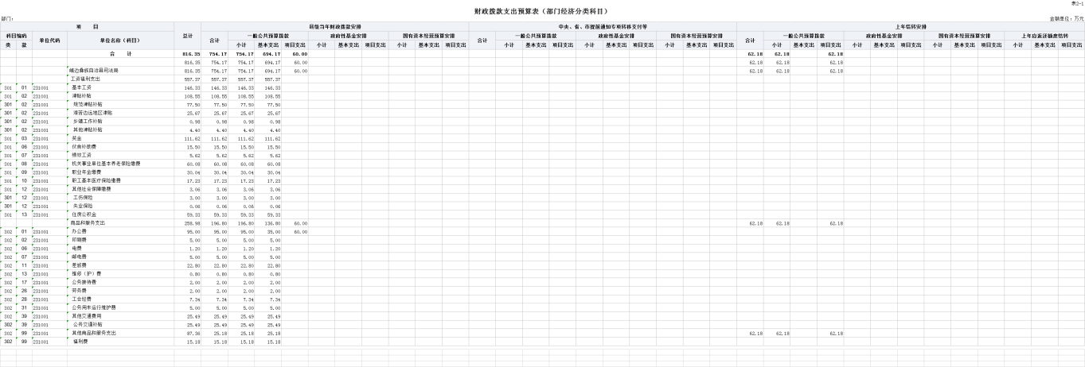

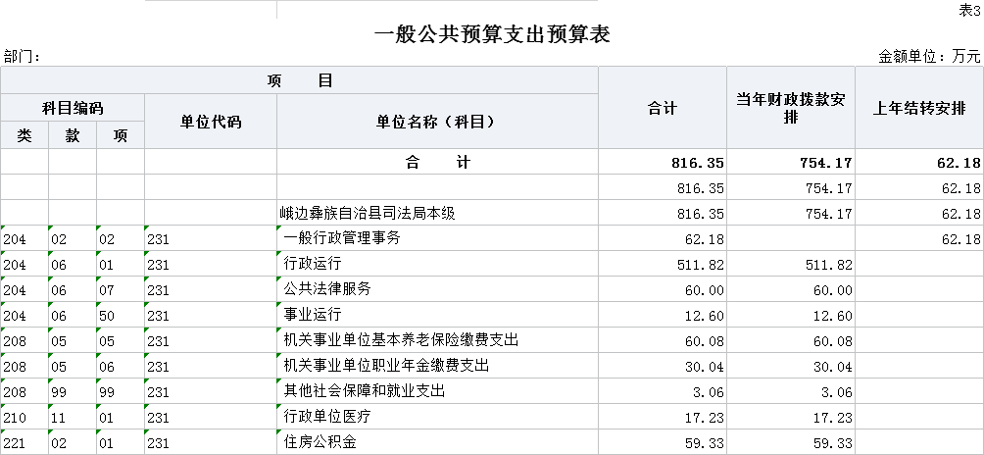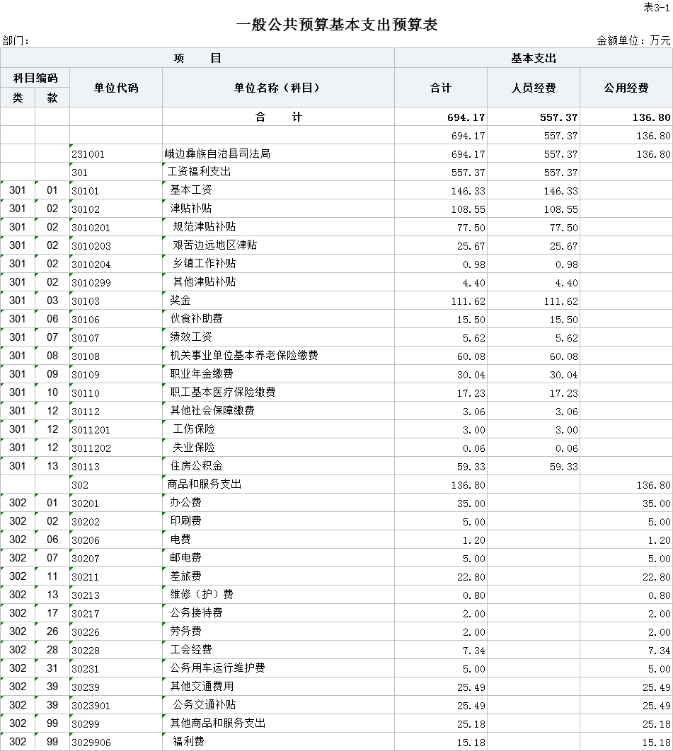

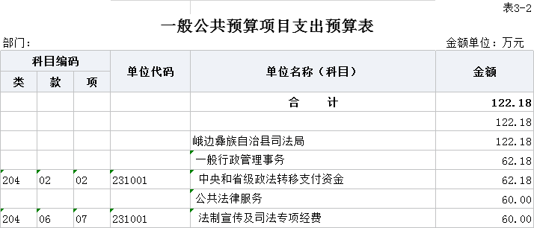
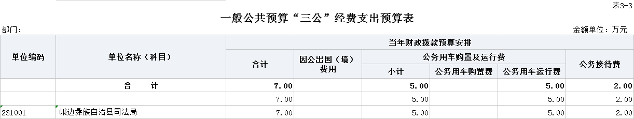
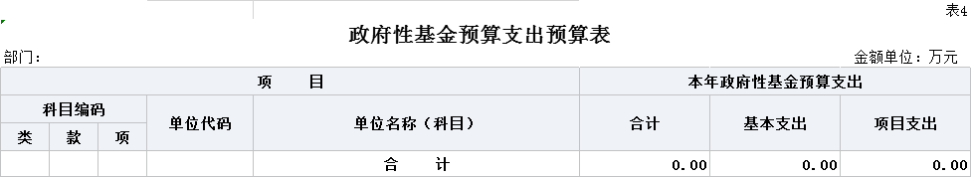

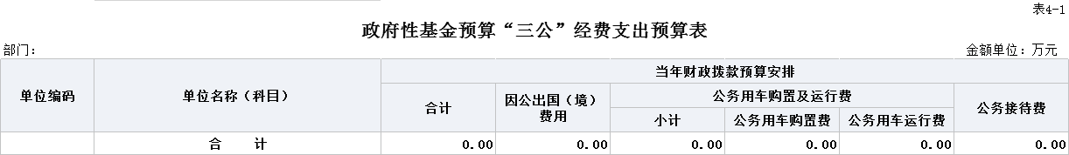

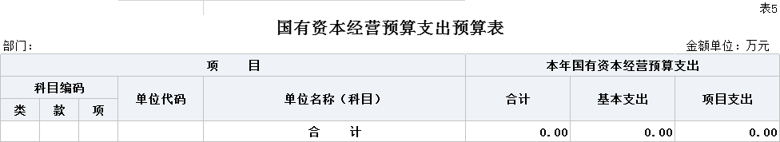

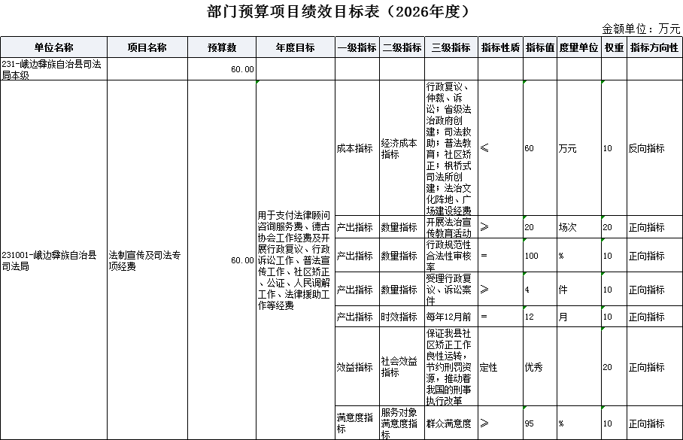

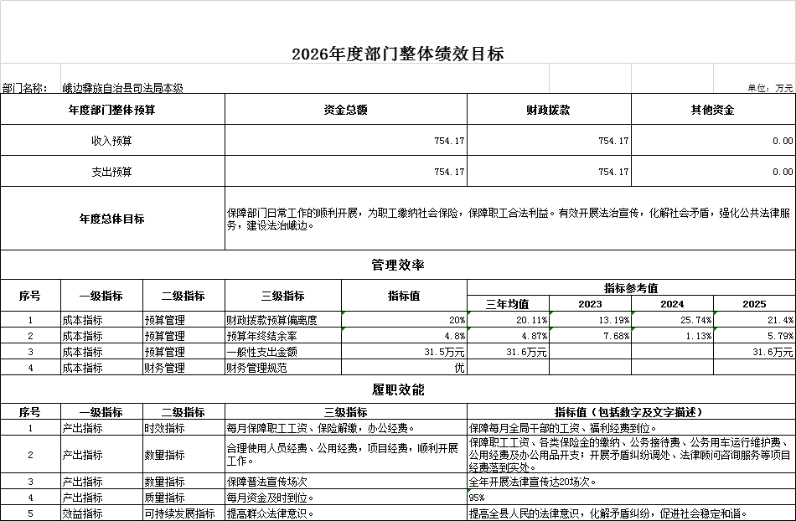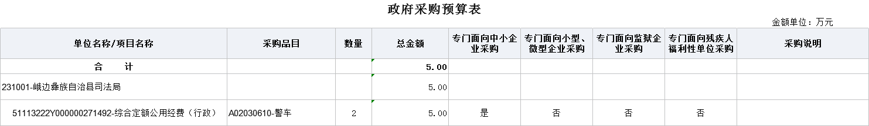

第三部分 峨边彝族自治县司法局

2026年部门预算情况说明

一、收支预算情况说明
按照综合预算的原则，峨边彝族自治县司法局所有收入和支出均纳入部门预算管理。收入包括：一般公共预算拨款收入816.35万元、一般公共预算收入754.17万元，上年结转62.18万元，政府性基金预算拨款收入0万元、国有资本经营预算拨款收入0万元；支出包括：一般公共服务支出646.6万元、社会保障和就业支出93.19万元、卫生健康支出17.23万元、住房保障支出59.33万元。司法局2026年收支总预算816.35万元，比2025年收支预算总数884.26万元减少67.91万元，主要原因是一般公共预算资金及项目经费减少。

（一）收入预算情况。
峨边彝族自治县司法局2026年收入预算816.35万元，其中：上年结转62.18万元，占7.62%；一般公共预算拨款收入754.17万元，占92.38%；政府性基金预算拨款收入0万元，占0%；国有资本经营预算拨款收入0万元，占0%。

（二）支出预算情况
峨边彝族自治县司法局2026年支出预算816.35万元，其中：基本支出694.17万元，占85.03%；项目支出122.18万元，占14.97%。

二、财政拨款收支预算情况说明
峨边彝族自治县司法局2026年财政拨款收支预算总数816.35万元，比2025年财政拨款收支预算总数884.26万元减少67.91万元，主要原因是：一般公共预算资金及项目经费减少。
收入包括：本年一般公共预算拨款收入816.35万元、本年政府性基金预算拨款收入0万元；支出包括：一般公共服务支出646.6万元、社会保障和就业支出93.19万元、卫生健康支出17.23万元，住房保障支出59.33万元。
三、一般公共预算当年拨款情况说明（以下金额不含上年结转）

（一）一般公共预算当年拨款规模及变化情况。
峨边彝族自治县司法局2026年一般公共预算当年拨款754.17万元，较上年预算数870.78万元减少116.61万元。主要原因是项目经费和一般公共服务和保障类经费减少。
（二）一般公共预算当年拨款结构情况（阐述到类）。
一般公共服务支出646.6万元，占79.21%；社会保障和就业支出93.19万元，占11.41%；卫生健康支出17.23万元，占2.11%；住房保障支出59.33万元，占7.27%。
（三）一般公共预算当年拨款具体使用情况
公共安全支出（类）司法（款）行政运行（项）：2026年预算数为511.82万元，主要用于：行政单位（包括实行公务员管理的事业单位）的基本支出。
1.公共安全支出（类）司法（款）一般行政管理事务（项）：2026年预算数为62.18万元，主要用于：行政单位（包括实行公务员管理的事业单位）未单独设置项级科目的其他项目支出。
2.公共安全支出（类）司法（款）公共法律服务（项）：2026年预算数为60万元，主要用于：司法行政部门用于法律援助、公证等公共法律服务工作的相关支出。
3.公共安全支出（类）司法（款）事业运行（项）：2026年预算数为12.6万元，主要用于：事业单位的基本支出、不包括行政单位（包括实行公务员管理的事业单位）后勤服务中心、医务室等附属事业单位。
4.社会保障和就业支出（类）行政事业单位养老支出（款）机关事业单位基本养老保险支出（项）：2026年预算数为60.08万元，主要用于：机关事业单位实施养老保险制度由单位缴纳的基本养老保险费支出。
5.社会保障和就业支出（类）行政事业单位养老支出（款）机关事业单位职业年金缴费支出（项）：2026年预算数为30.04万元，主要用于：机关事业单位实施养老保险制度由单位实际缴纳的职业年金支出（含职业年金补记支出）。
6.社会保障和就业支出（类）其他社会保障和就业支出（款）其他社会保障和就业支出（项）：2026年预算数为3.06万元，主要用于：主要用于机关及参公管理事业单位失业保险和工伤保险缴费支出。
7.卫生健康支出（类）行政事业单位医疗（款）行政单位医疗（项）：2026年预算数为17.23万元，主要用于：财政部门安排的行政单位（包括实行公务员管理的事业单位）基本医疗保险缴费经费，未参加医疗保险的行政单位的公费医疗保险，按照国家规定享受离休人员、红军老战士待遇人员的医疗经费。
8.住房保障支出（类）住房改革支出（款）住房公积金（项）：2026年预算数为59.33万元，主要用于：行政事业单位按人力资源和社会保障部、财政部规定的基本工资和津贴补贴以及规定比例为职工缴纳的住房公积金。

四、一般公共预算基本支出情况说明
峨边彝族自治县司法局2026年一般公共预算基本支出694.17万元，其中：
人员经费557.37万元，主要包括：基本工资、津贴补贴、规范津贴补贴、艰苦边远地区津贴、乡镇工作补贴、其他津贴补贴、奖金、伙食补助费、绩效工资、机关事业单位基本养老保险缴费、 职业年金缴费、职工基本医疗保险缴费、其他社会保障缴费、工伤保险、失业保险、 住房公积金。
公用经费136.8万元，主要包括：商品和服务支出、办公费、印刷费、邮电费、维修（护）费、公务接待费、劳务费、工会经费、公务用车运行维护费、其他交通费用、公务交通补贴、其他商品和服务支出、福利费。
五、政府性基金预算支出规模及变化情况说明
2026年，司法局政府性基金预算支出0万元。其中：基本支出0万元，项目支出0万元，比2025年预算数增加/减少0万元，主要原因是峨边彝族自治县司法局2026年没有使用政府性基金预算拨款安排的支出。
六、国有资本经营预算支出规模及变化情况说明
2026年，司法局国有资本经营预算支出0万元。其中：基本支出0万元，项目支出0万元，比2025年预算数增加/减少0万元，主要原因是峨边彝族自治县司法局2026年没有使用国有资本经营预算拨款安排的支出。

七、“三公”经费预算安排情况说明
峨边彝族自治县司法局2026年“三公”经费财政拨款预算数0万元。其中：因公出国（境）经费0万元，公务接待费2万元，公务用车购置及运行维护费5万元。
1.因公出国（境）经费较上年预算持平。主要原因是2026年和2025年均无因公出国（境）费用支出。
2.公务接待费较上年预算减少0万元，下降0%。主要原因是按照中央八项规定及厉行节约、反对浪费的要求，简化接待程序，严格控制用餐及住宿标准，减少公务接待开支。
2026年公务接待费计划用于司法行政业务调研指导工作和周边区市县司法局来我单位交流学习等。
3.公务用车购置及运行维护费较上年预算减少0万元，下降0%。主要原因是按照中央八项规定及厉行节约、反对浪费的要求，严格控制支出。
单位现有公务用车2辆，其中：轿车0辆，越野车2辆，其他车型0辆。
2026年安排公务用车购置费0万元。
2026年安排公务用车运行维护费5万元，用于公务用车燃油、维修、保险及其他车辆支出，主要保障相关工作开展。

八、其他重要事项的情况说明

（一）机关运行经费。
2026年，峨边彝族自治县司法局运行经费财政拨款预算为136.8万元，比2025年预算154.52万元减少17.72万元，主要原因是按照中央八项规定及厉行节约、反对浪费的要求，严格控制支出。

（二）政府采购情况。

2026年，峨边彝族自治县司法局安排政府采购预算5万元，其中，政府采购货物预算5万元；政府采购工程预算0万元；政府采购服务预算0万元。

峨边彝族自治县司法局2026年公务用车经费为政府采购项目。

（三）国有资产占有使用情况。
截至2025年底，峨边彝族自治县司法局所属各预算单位共有车辆2辆，其中，县级领导干部用车0辆、定向保障用车0辆、执法执勤用车2辆。单位价值200万元以上大型设备0台。
2026年部门预算安排车辆购置经费5万元。其中，财政拨款预算安排5万元，非财政拨款安排0万元。拟购置县级领导干部用车0辆/定向保障用车0辆/执法执勤用车0辆。安排大型设备购置经费0万元，购置大型设备0台（套）。
2026年部门预算未安排购置车辆及单位价值200万元以上大型设备。

（四）绩效目标设置情况。
2026年，峨边彝族自治县司法局开展绩效目标管理的项目1个，涉及预算60万元。其中：特定目标类项目1个，涉及预算60万元。

第四部分 名词解释

（一）财政拨款收支情况：是指一般公共预算、政府性基金预算、国有资本经营预算拨款收支情况。
（二）财政拨款收入：指县级财政当年拨付的资金。
（三）事业收入：指事业单位开展专业业务活动及辅助活动所取得的收入。
（四）事业单位经营收入：指事业单位在专业业务活动及其辅助活动之外开展非独立核算经营活动取得的收入。
（五）其他收入：指除上述“一般公共预算拨款收入”“事业收入”“事业单位经营收入”等以外的收入。主要是利息收入、国有资产出租收入等。
（六）上年结转：指以前年度安排、结转到本年仍按原规定用途继续使用的资金。
（七）社会保障和就业（类）行政事业单位养老支出（款）事业单位离退休（项）：指事业单位开支的离退休经费。
（八）社会保障和就业支出（类）行政事业单位养老支出（款）行政单位离退休（项）：指行政单位（包括实行公务员管理的事业单位）开支的离退休经费。
（九）社会保障和就业支出（类）行政事业单位养老支出（款）机关事业单位基本养老保险缴费支出（项）：指机关事业单位实施养老保险制度由单位缴纳的基本养老保险费的支出。
（十）社会保障和就业支出（类）行政事业单位养老支出（款）机关事业单位职业年金缴费支出（项）：指机关事业单位实施养老保险制度由单位缴纳的职业年金的支出（含职业年金补记支出）。
（十一）社会保障和就业支出（类）其他社会保障和就业支出（款）其他社会保障和就业支出（项）：指除上述项目以外其他用于社会保障和就业方面的支出。
（十二）卫生健康支出（类）行政事业单位医疗（款）行政单位医疗（项）：指财政部门安排的行政单位（包括实行公务员管理的事业单位）基本医疗保险缴费经费，未参加医疗保险的行政单位的公费医疗经费，按国家规定享受离休人员、红军老战士待遇人员的医疗经费。
（十三）卫生健康支出（类）行政事业单位医疗（款）事业单位医疗（项）：指财政部门安排的事业单位基本医疗保险缴费经费，未参加医疗保险的事业单位的公费医疗经费，按国家规定享受离休人员待遇的医疗经费。
（十四）卫生健康支出（类）行政事业单位医疗（款）公务员医疗补助（项）：指财政部门安排的公务员医疗补助经费。
（十五）住房保障支出（类）住房改革支出（款）住房公积金（项）：指行政事业单位按人力资源和社会保障部、财政部规定的基本工资和津贴补贴以及规定比例为职工缴纳的住房公积金。
（十六）基本支出：指为保障机构正常运转，完成日常工作任务而发生的人员支出和公用支出。
（十七）项目支出：指在基本支出之外为完成特定行政任务或事业发展目标所发生的支出。
（十八）“三公”经费：纳入预算管理的“三公”经费，是指部门安排的因公出国（境）费、公务用车购置及运行费和公务接待费。其中，因公出国（境）费反映单位公务出国（境）的国际旅费、国外城市间交通费、住宿费、伙食费、培训费、公杂费等支出；公务用车购置及运行费反映单位公务用车车辆购置支出（含车辆购置税、牌照费）及单位按规定保留的公务用车燃料费、维修费、过路过桥费、保险费、安全奖励费用等支出；公务接待费反映单位按规定开支的各类公务接待（含外宾接待）支出。

